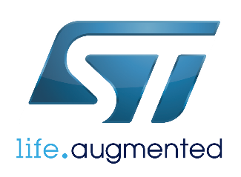 | MODULO DI REGISTRAZIONE AL CORSO  “Introduzione alla programmazione della scheda Nucleo con l’ambiente mbed”

Corso dedicato ai docenti delle scuole secondarie e riguardante la programmazione di una scheda a microcontrollore STM32, la Nucleo F401RE di STMicroelectronics, con l’ambiente di sviluppo mbed di ARM.

La scheda STM32 Nucleo fornisce agli utenti, un modo economico e flessibile per sperimentare nuove idee e costruire prototipi con qualsiasi componente della famiglia di microcontrollori STM32, scegliendo tra le varie combinazioni di prestazioni, di consumo energetico e altre caratteristiche.
Il supporto per la connettività Arduino ™ e ST Morpho, rendono facile l’espansione delle funzionalità con una vasta scelta di shields specializzati.
L’ambiente di sviluppo mbed rende il livello di complessità di programmazione della Nucleo, paragonabile a quella di una scheda Arduino™.

Scuola
Indirizzo
Nome
Cognome
Materia
email
Cellulare

